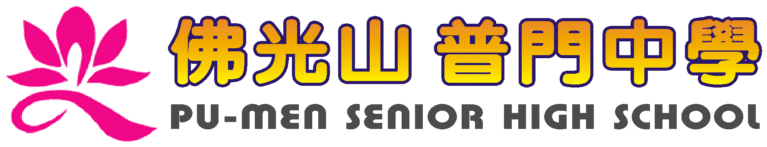
活動報告表
活動名稱 | 108學年度第二學期三好校園教孝月文藝競賽-新詩創作比賽
活動日期 | 109年04月10日 | 活動地點 | 閱覽室
活動對象 | 各班參賽學生 | 參加人數 | 26人
活動成效 | 108學年度第二學期三好校園教孝月文藝競賽-新詩創作比賽照片
活動照片
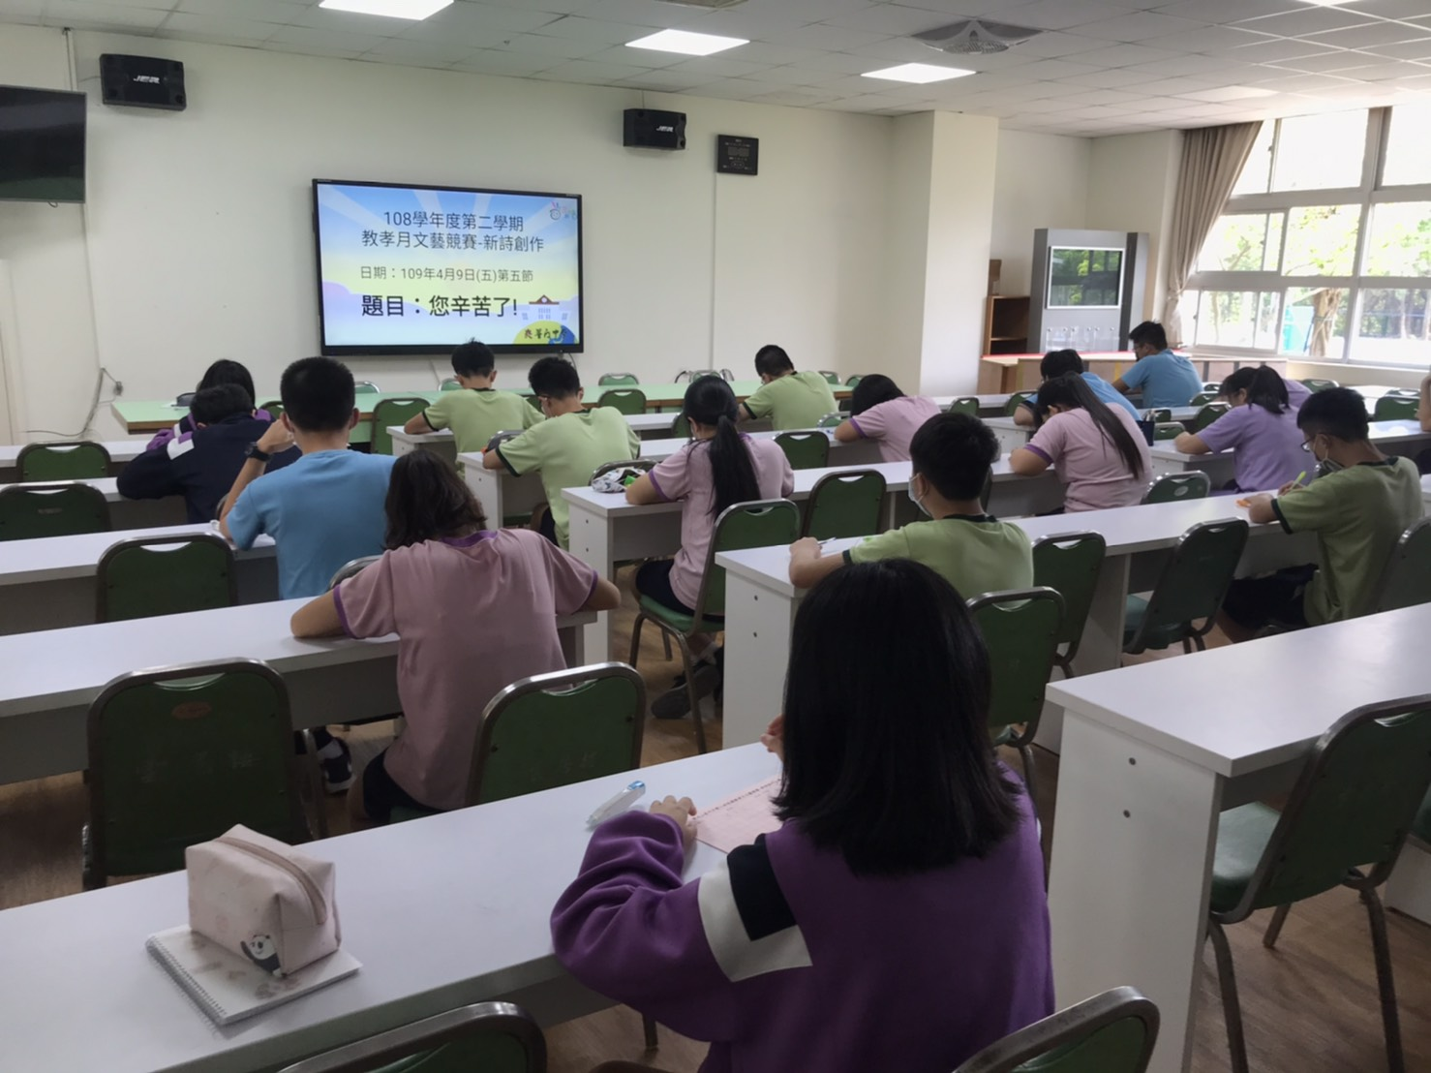
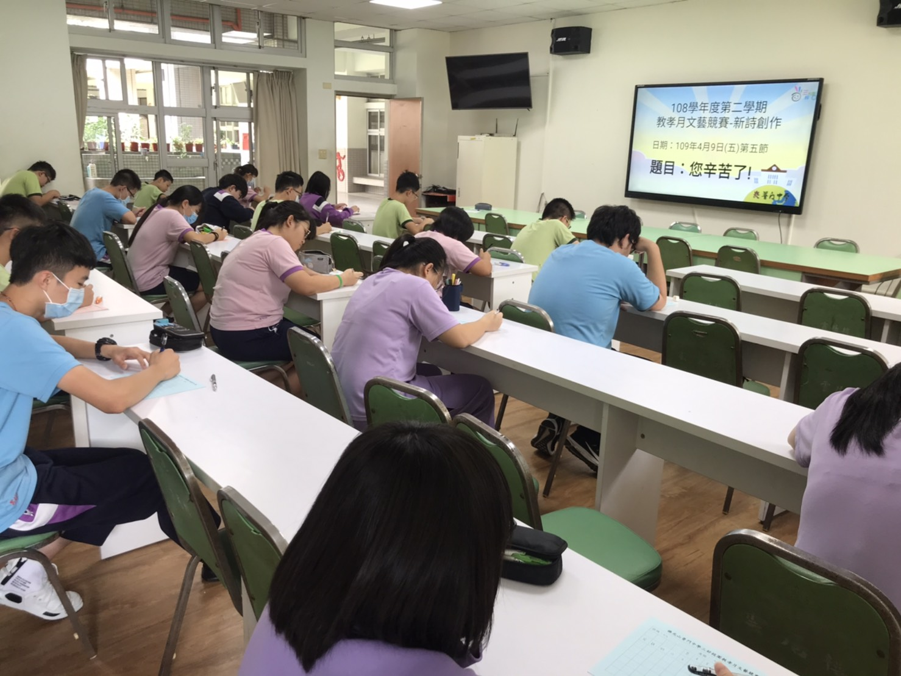

活動照片
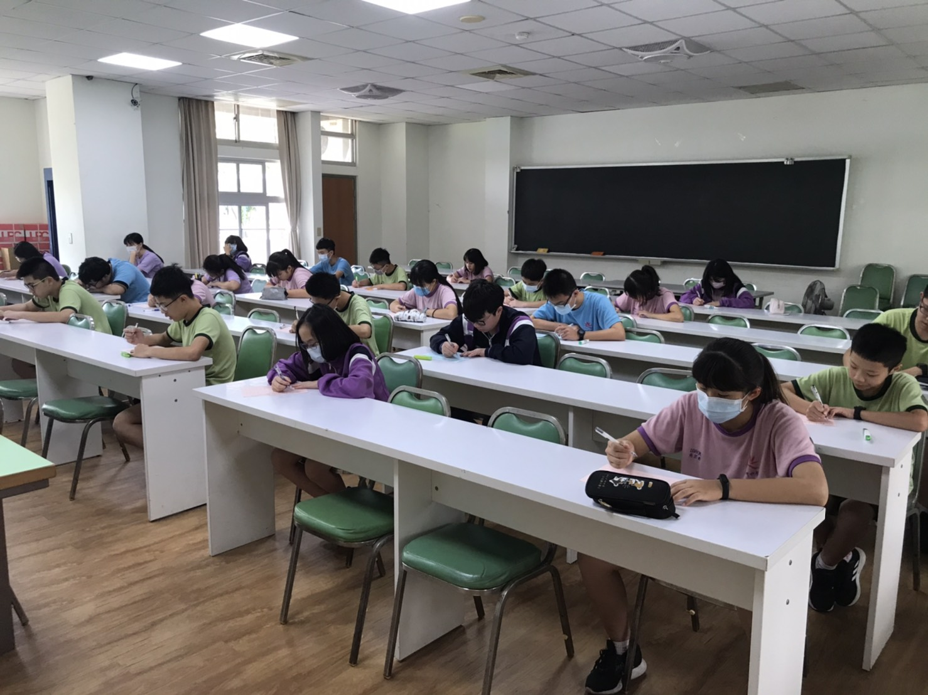
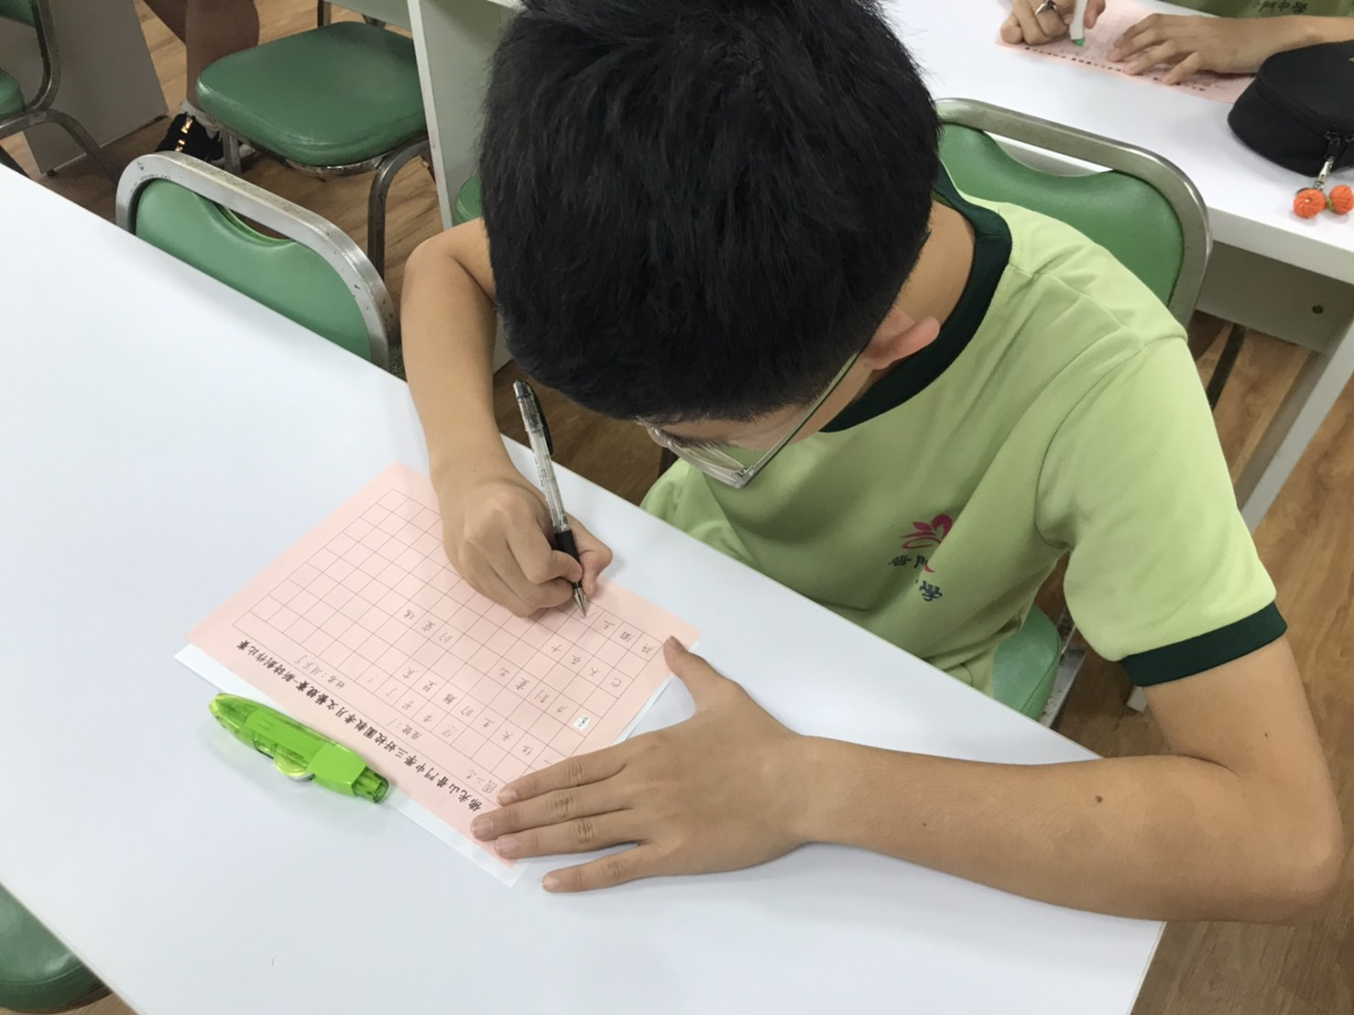
活動照片
